**Nombre:** Steven Jaramillo

Diseñe e implemente un servicio web GET (REST) ​​que obtenga información de una base de datos Atlas MongoDB para el siguiente problema: una empresa X tiene un sistema actualmente en ejecución, entre otros datos, su sistema almacena información sobre (El tema es de acuerdo a su número en la lista (lista)). Debes pensar en al menos 4 atributos para tu elemento. También se necesita un cliente web y páginas JSP (nodeJS es otra opción) para insertar la información en la base de datos (MongoDB Atlas).

Nota. Para fines de gestión de bases de datos. Cree una colección en su clúster de MongoDb Atlas de acuerdo con su tema. Los números pares diseñarán y programarán los servicios REST, los números impares diseñarán e implementarán el formulario y las páginas JSP (PHP/nodeJS), los números pares diseñarán y programarán el servicio REST. Todos deben diseñar la arquitectura del sistema correspondiente. Si está programando el servicio REST, puede ingresar datos en MongoDB manualmente. Si está programando la aplicación web, solo necesita programar la acción de inserción. Ambos (par e impar) deben presentar constancia de sus datos en la nube.

1. **Diseño de arquitectura: ……5 puntos.**

 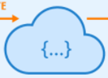 

**HTTP/Node.js**

**DataBase MongoDB**

**Client**

**GET/POST/PUT/DELETE**

**REST/API**

1. Diseño URI: ……………..5 puntos.

|  |  |
| --- | --- |
| **Método** | **Post** |
| URI | Http://localhost:3000/api/create |
| Body | {  Name: String  Picture: String  Price: int  Categoría: String  Descripción. String  } |
| **Formato** | **JSON** |
| **Devuelve** | **Build registro en formato JSON** |

3. Servicio REST: ………..10 puntos.

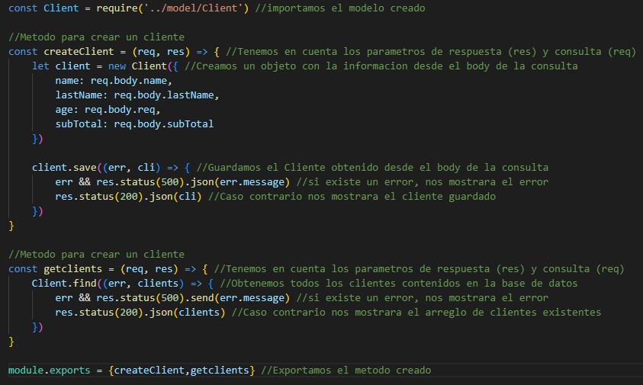

4. Datos de la base de datos: …………

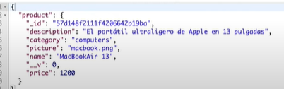

5. Código Limpio:

